# 3 MEMBUAT KARAKTER

|  |  |  |
| --- | --- | --- |
| **NIM** | : | 2018007 |
| **Nama** | : | Ade Dwi Cahyanto |
| **Kelas** | : | C |
| **Asisten Lab** | : | M. Rafi faddilani (2118144) |
| **Baju Adat** | : | Baju adat ( kalimantan Tengah ) |
| **Referensi** | : |  |

## Tugas 2 : Membuat langkah-langkah untuk menerapkan frame by frame dan lip sycronation.

1. **Membuka file bab 2**
2. Pertama buka aplikasi adobe Animate lalu open file bab 2 yang sudah kita buat minggu lalu

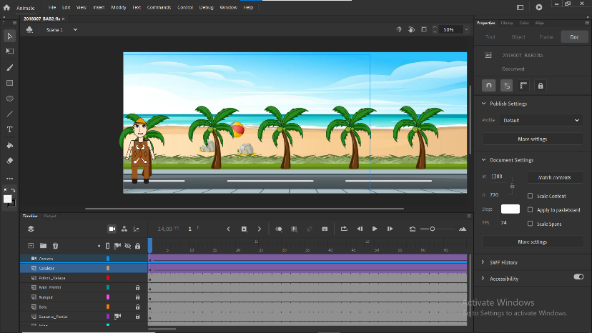

### Buka File Bab2

1. Berikutnya duplikat layer karakter dengan klik kanan pada layer karakter lalu duplikate layer, maka layer akan terduplikat

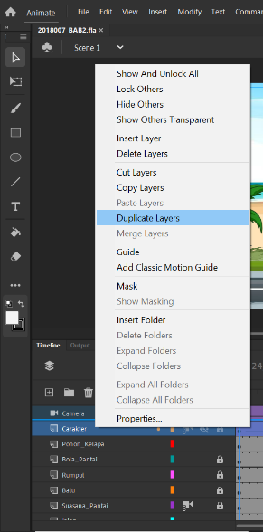

### Mengduplikat Layer

1. Lalu ubah nama layer yang terduplikat menjadi bayangan

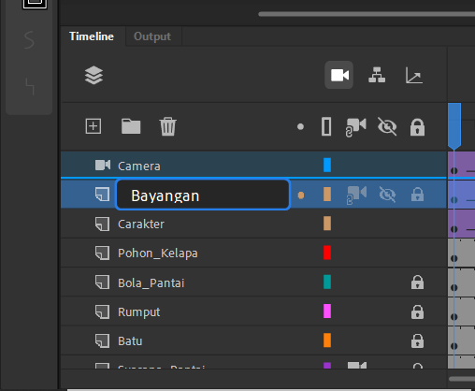

### New Layer

1. Selanjutnya putar balik karakter pada layer bayangan menjadi seperti pada gambar dibawah ini.

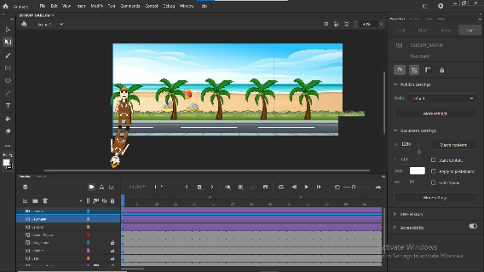

### Membuat Bayangan

1. Berikutnya klik karakter dilayer bayangan, lalu ke properties-filter-add filter-lalu pilih drop shadow.

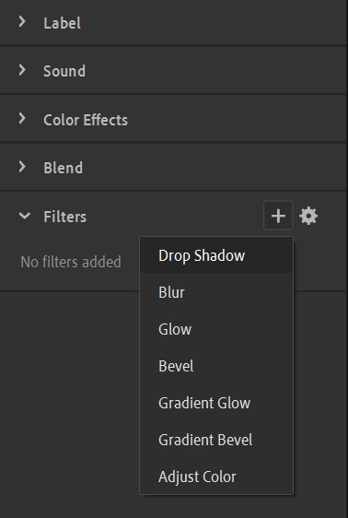

### Membuat Drop Shadow

1. Maka tampilannya akan seperti ini.

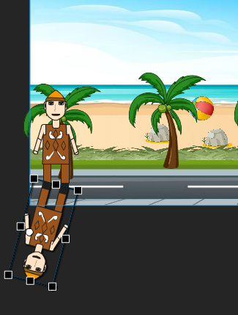

### Drop Shadow

1. Masi di properties lalu pilih strengh pada drop shadow udah yang awalnya 100 menjadi 50 maka karakter akan menjadi bayangan.

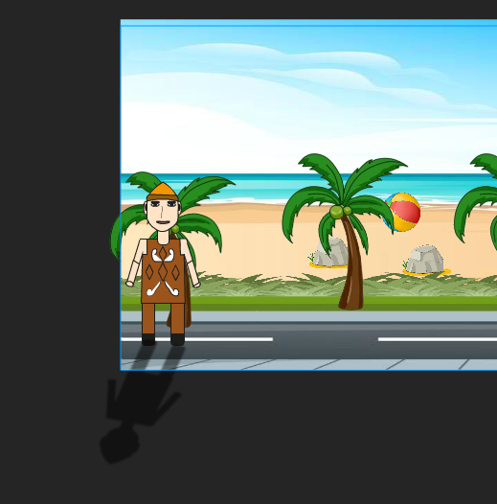

### Ubah Menjadi Bayangan

1. Berikutnya klik frame 1 di layer bayangan klik kanan lalu copy frames

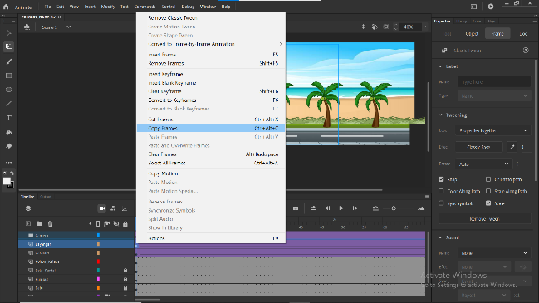

### Copy Frames

1. Lalu pergi ke frame 215 di layer bayangan klik kanan lalu paste seperti pada gambar ini

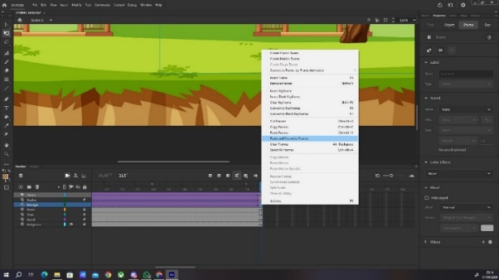

### Tampilan Paste Bayangan

1. Buat layer baru saya memakai heli maka layer saya namai menjadi heli.

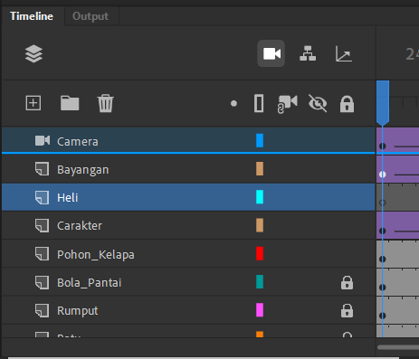

### New Layer heli

1. Lalu import gambar heli caranya sama seperti sebelum sebelumnya. Maka heli akan terlihat seperti pada gambar

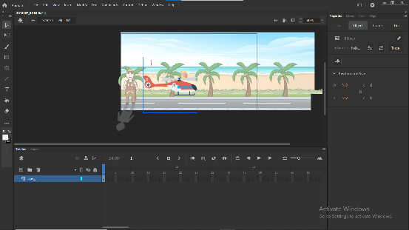

### mengimport asset

1. Jika muncul notifikasi gambar sebagai sequence klik yang no karena akan dilakukan nanti.

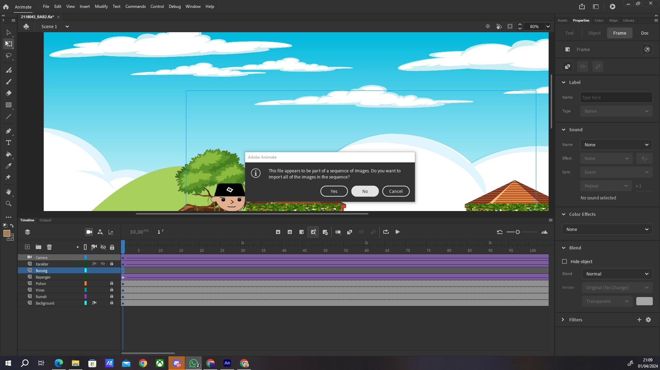

### Window Sequence

1. Berikutnya kita buat asset yang kita import tadi menjadi symbol dengan mengeklik asset klik kanan lalu convert to symbol.

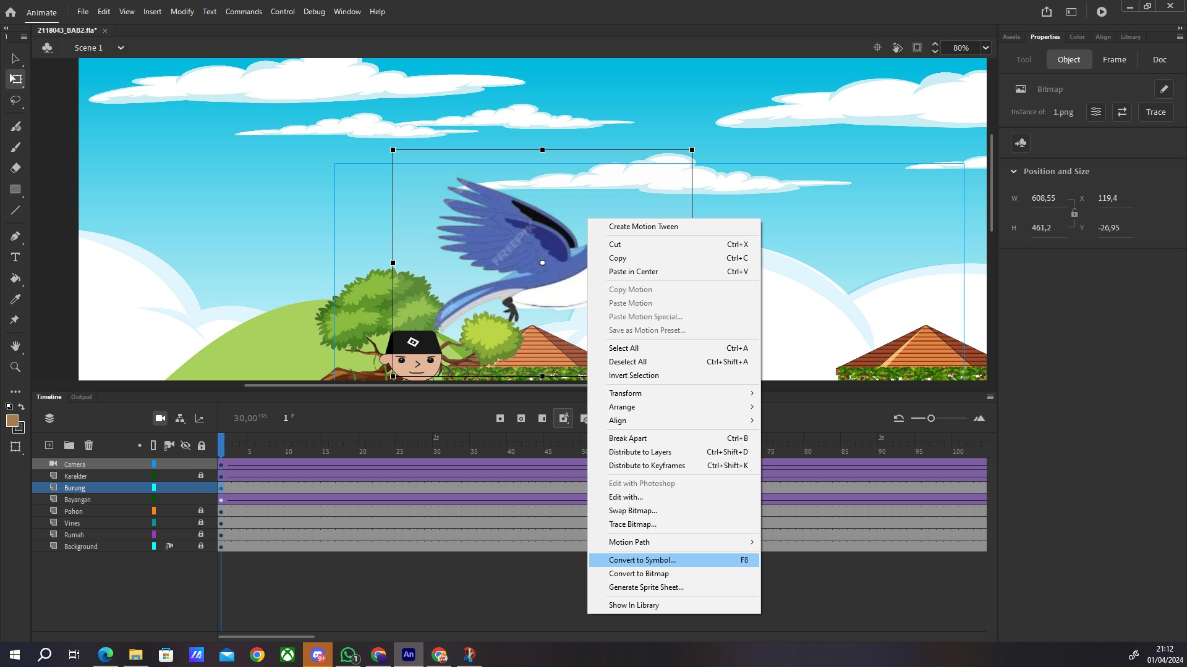

### Conert To Symbol

1. Lalu beri nama symbol dengan nama heli atau apapun anda suka.

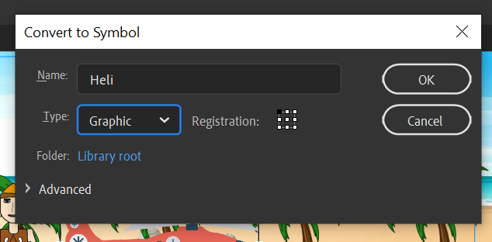

### Convert To Symbol

1. Lalu klik 2x pada heli untuk masuk ke scene burung.

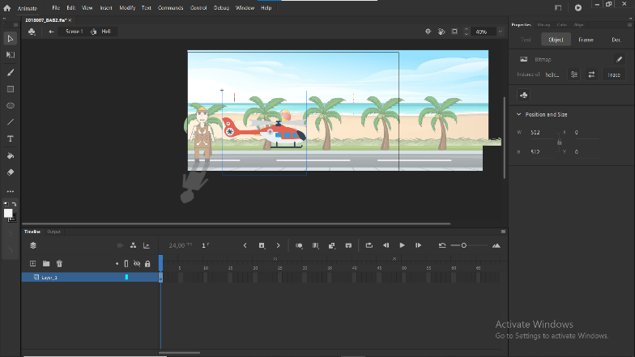

### Masuk Ke Scene Burung

1. Berikutnya kembali ke scene 1 lalu pergi ke frame 215 di layer heli lalu klik kanan insert keyframe di frame tersebut.

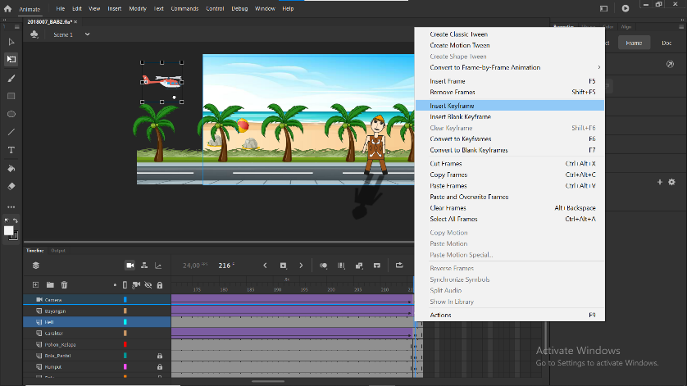

### Insert Keyframe

1. Untuk mengerakkannya klik di antara frame 1-215 lalu klik kanan lalu klik create classic tween,

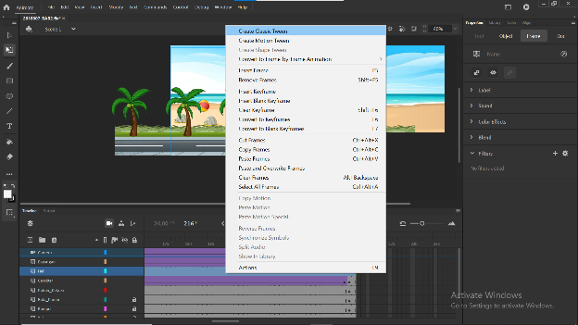

### Classic Tween

1. **Lip Syncron**
2. Berikutnya buat layer baru dengan nama mulut di scene karakter1

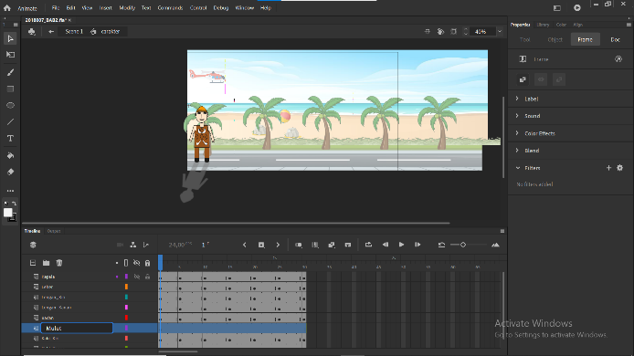

### New Layer Mulut

1. Double klik terus pada bagian mulut, untuk masuk ke Sceen seperti di bawah ini dan gunakan Free Transform Tools(Q) untuk menghapus bagian mulut.

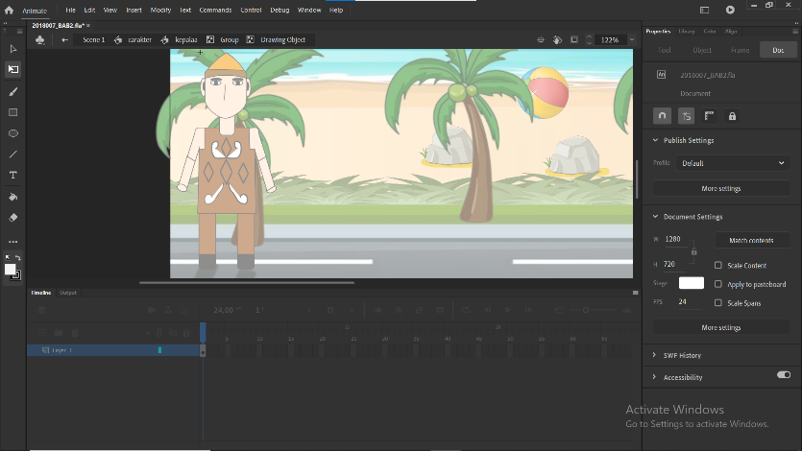

### Rubah Ke Symbol

1. Pada frame 1 layer mulut, pilih File > Import > Import to Stage.

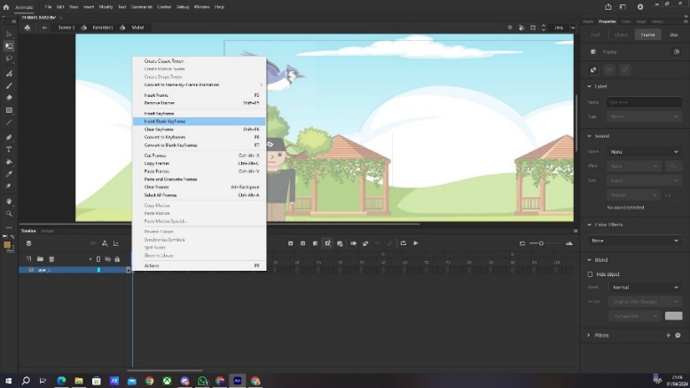

### Import Sisa Asset Mulut.

1. Maka hasilnya akan terlihat seperti pada gambar ini.

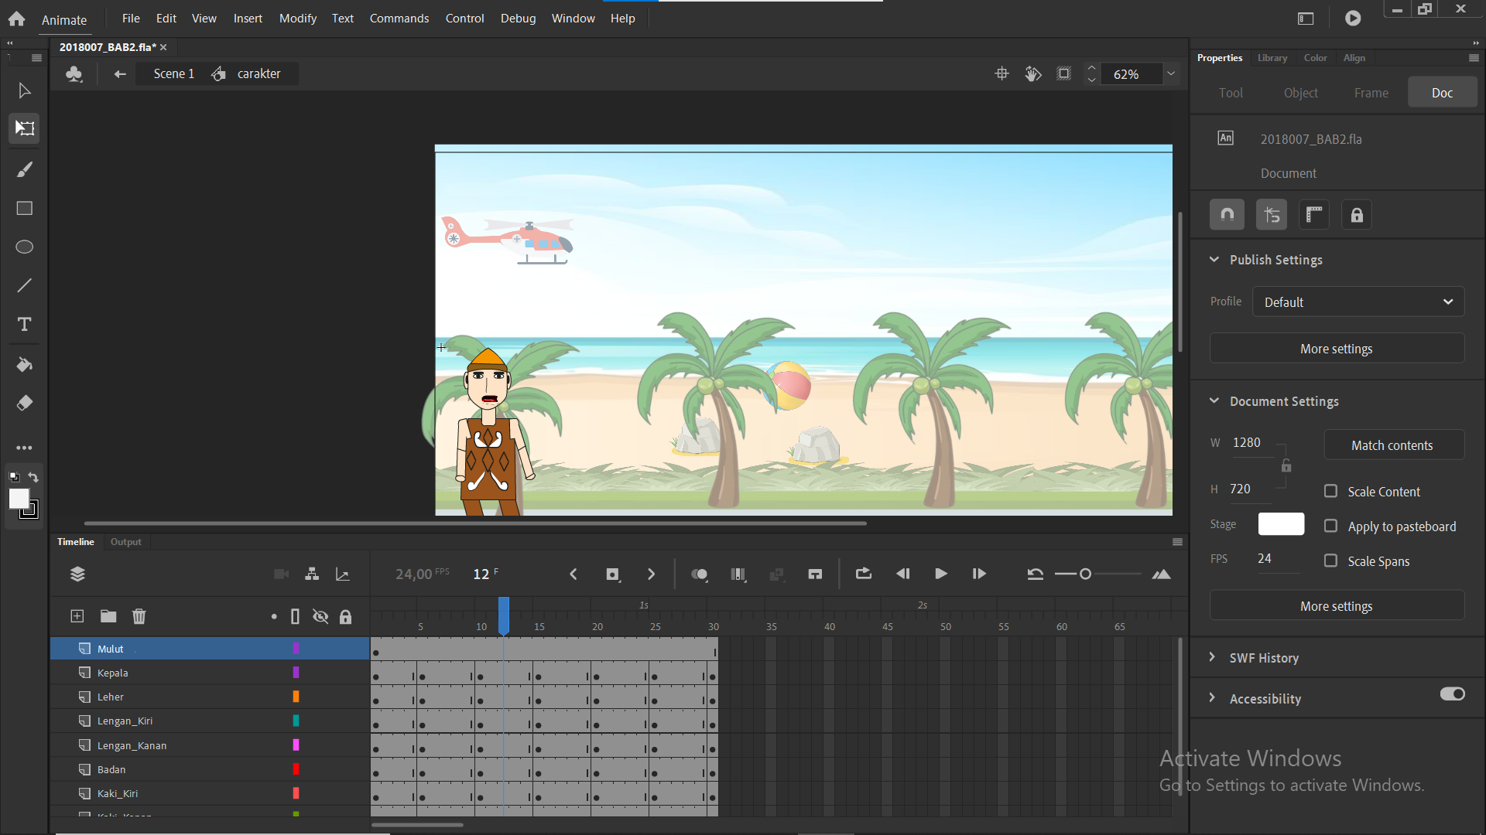

### import asset mulut

1. Kembali ke scene karakter lalu pergi ke frame 30 di layer mulut lalu insert keyframe.

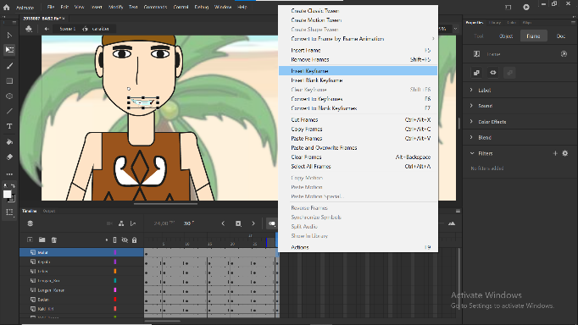

### Insert Keyframe

1. Lalu buat layer baru dengan nama layer audio untuk memasukkan suara pantun kita.

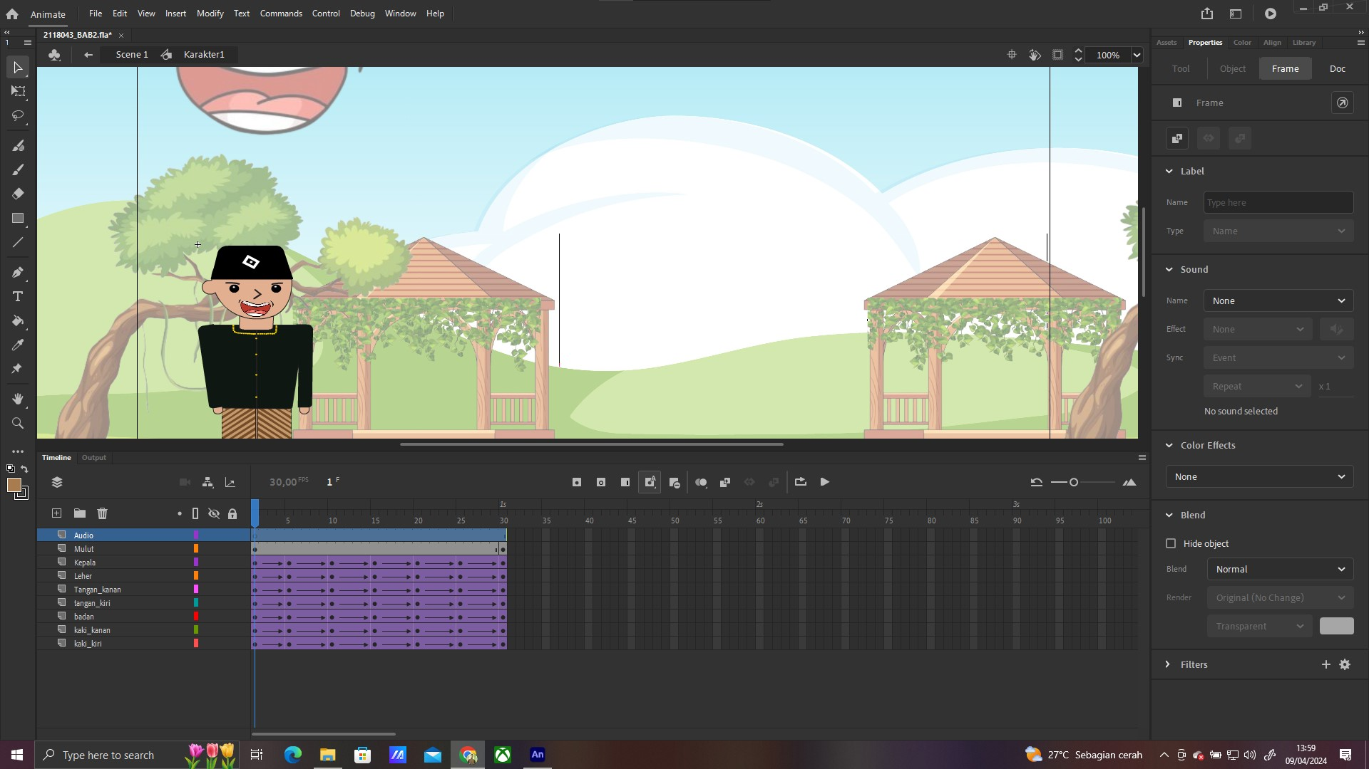

### New Layer Audio

1. Berikutnya kita import audio pantun yang kita buat pada layer audio.

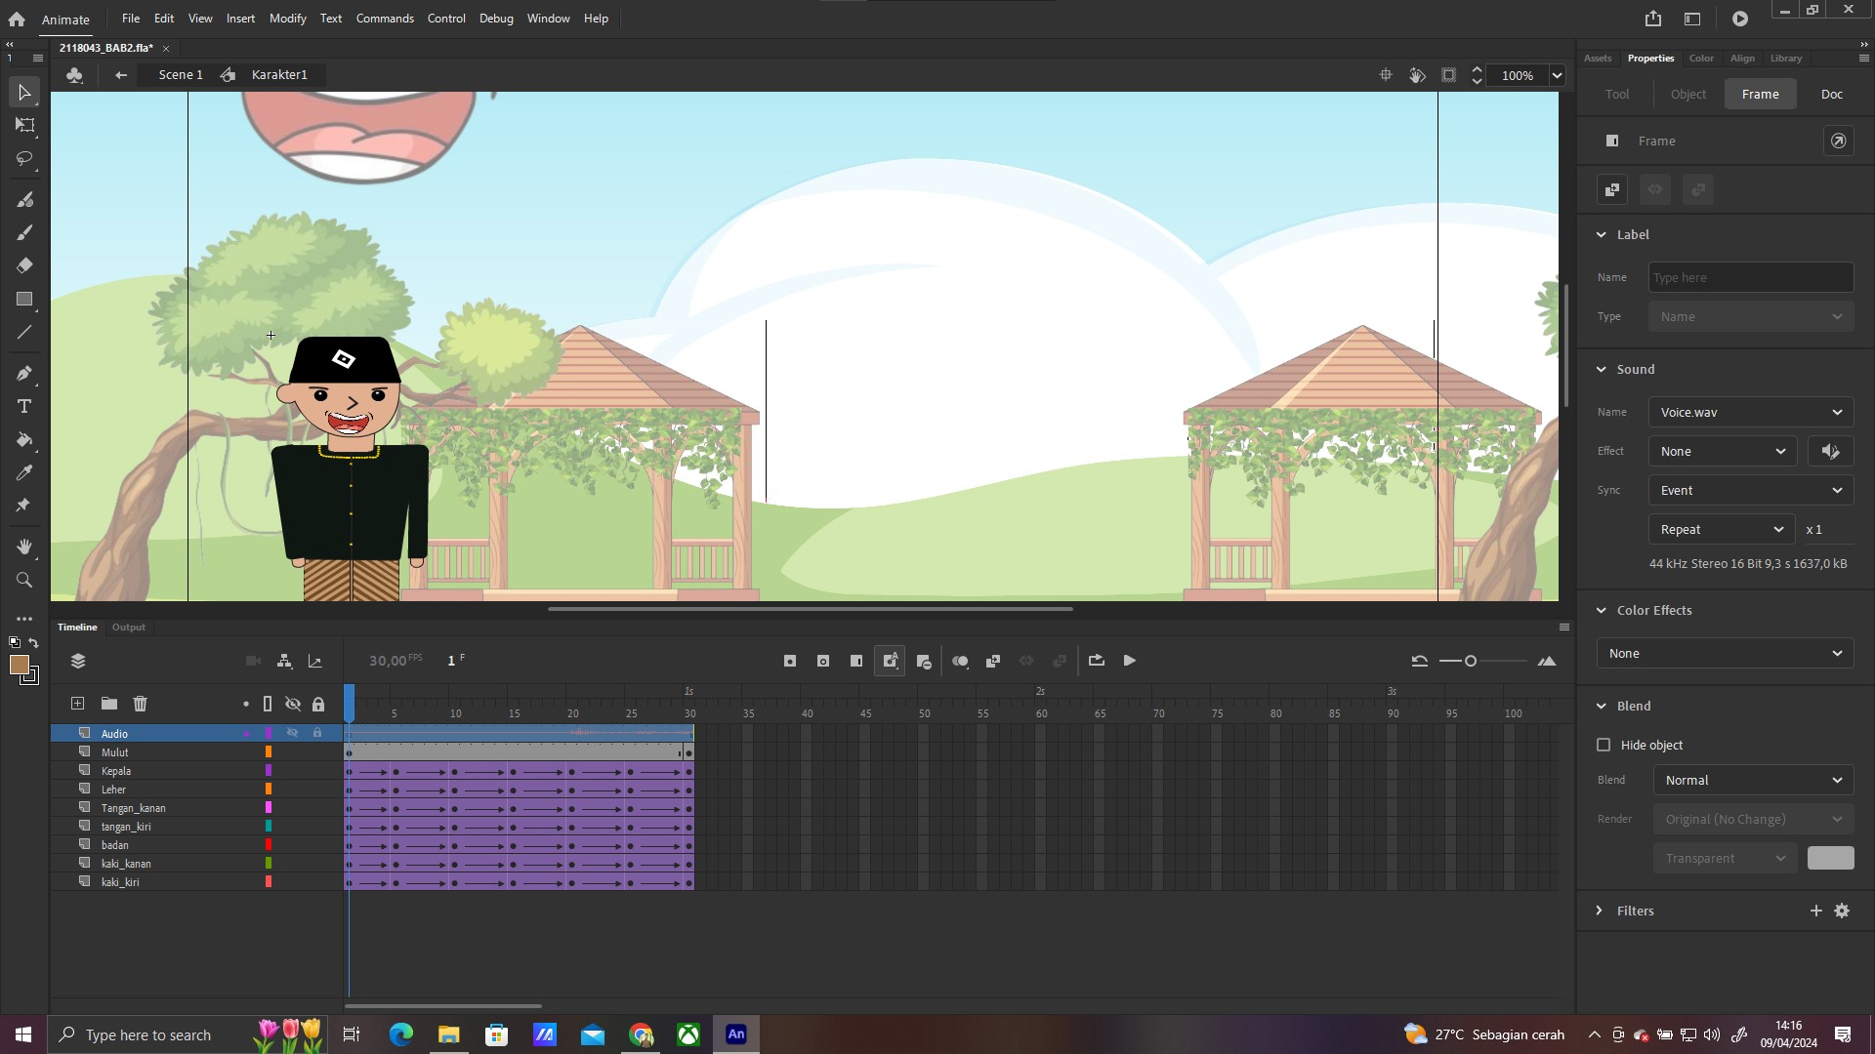

### import audio

1. Lalu klik mulut ke properties lalu klik lipsyc.

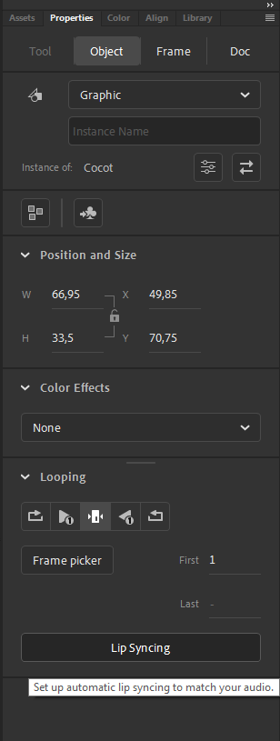

### Properties

1. Maka akan muncul window seperti ini klik saja ok singkron kan antara mulut dengan audio.

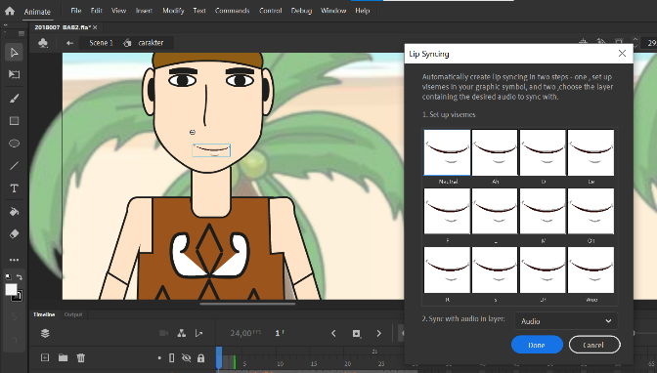

### LipSyncing

1. Kembali ke scene 1 lalu buat layer baru dengan mana audio lalu import to stage audio yang kita taruh di library tadi.

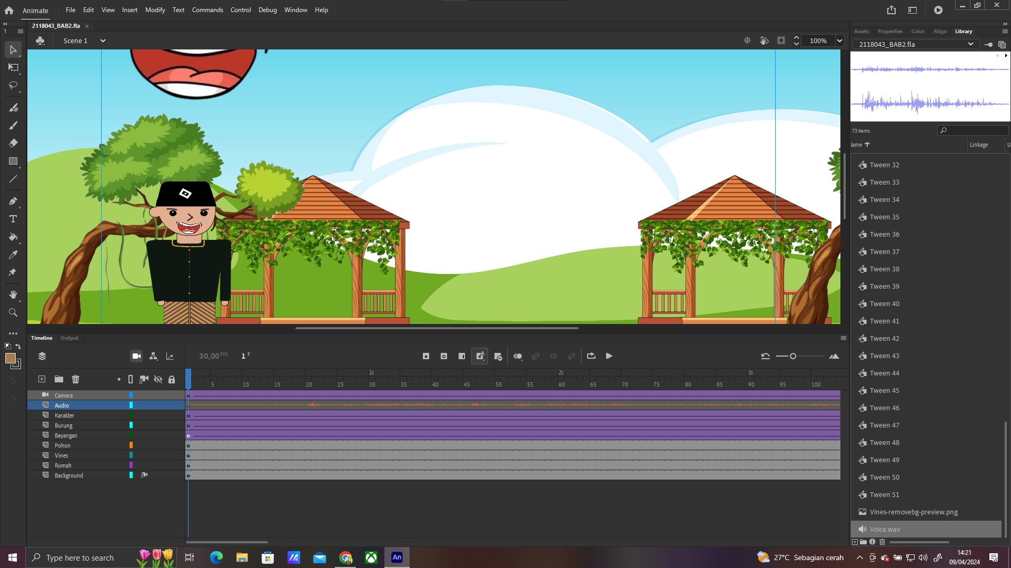

### New Layer

1. Lakukan Import dan cari file bernama ‘voice.mp3’, jika sudah pilih Open.

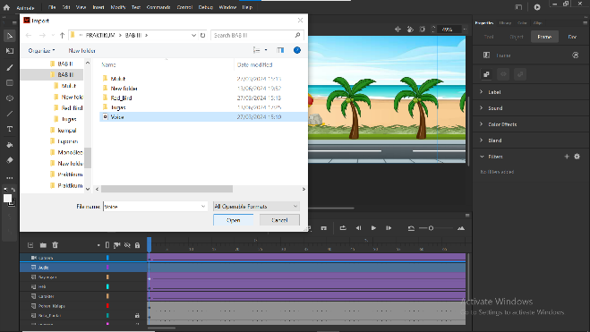

### Menambahakan Audio

1. Akan muncul window seperti ini, pilih replace existing items. Kemudian OK

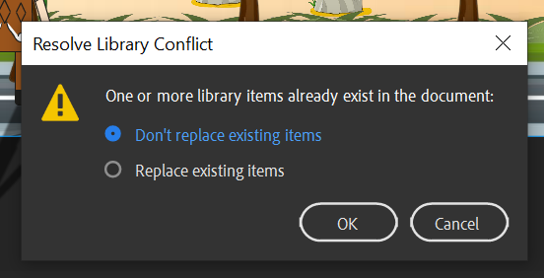

### Library Audio

1. Tekan Ctrl + Enter untuk melihat hasil animasi.

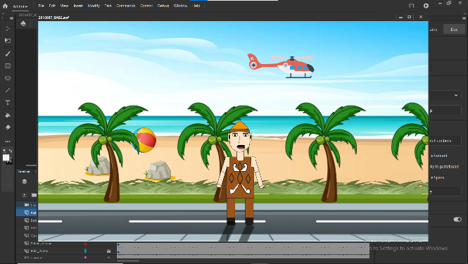

### Hasil Animasi